**4.1 人的认识从何而来（教学设计）**

**【教材分析】**

本课由引言和两框构成。引言是本课的导人，以多个相互关联、层层递进的问题引发学生对认识来源以及在认识过程中实践作用的思考，进而说明学习本课有助于帮助学生正确理解实践与认识的关系，坚定追求真理的理想信念。

第一框“人的认识从何而来”，包括两目。第一目“认识与实践”，阐述认识的内涵及分类，实践的内涵及特点，为第二目的内容提供理论支撑;第二目“实践是认识的基础”，阐述实践对认识的作用。两目内容相互补充、层层推进。

**【教学目标】**

◆明确认识的含义和分类，理解实践的科学内涵，明确实践的特点，能够区分现实生活中实践的不同类型。

◆阐述实践与认识的关系，树立科学的实践观，提高运用马克思主义认识论认识、分析、解决问题的能力。

**【核心素养】**

政治认同: 坚持实践第一的观点，树立追求真理的信念求坚信人民的美好生活是中国共产党带领中国人民通过实践创造的，幸福都是奋斗出来的。

科学精神: 理解实践是检验认识的真理性的唯一标准，通过事例，运用辩证唯物主义实践观分析问题。

公共参与：树立科学的实践观，提高运用马克思主义认识论认识、分析、解决问题的能力。

【**教学重点**】实践的特点；实践和认识的辩证关系

**【教学难点**】认识的表现形式；实践和认识的辩证关系

【**教学方法**】合作探究法与讲授分析法相结合

**【教学过程】**

**导入新课：阅读与思考**

议学情境一:

◆老子提出:“不出户，知天下;不窥牖，见天道。”“圣人不行而知，不见而名，不为而成。”

◆荀子提出，没有什么“生而知之”，而是“求之而后得”，认为人的知识和才能并非“天性”，而是后天学习积累而成。

◆柏拉图提出“认识即回忆”， 认为存在一个独立于现实世界之外的“理念世界”，人的知识来源于对其中“理念”的回忆。

**议学问题：**上述三种关于认识的观点有何不同?

**学生讨论回答：**

**教师活动：**点评学生的回答，引导学生纠正、补充，形成较完整的答案。

**教师总结**：

**新课讲授：出示课题——人的认识从何而来**

**第一幕：认识与实践**

**一、认识与实践**

**1、认识的含义**

（1）含义：认识是主体对客体的能动反映

注意：①认识与意识本质上是一样的，都有正误之分。

②区别：意识相对于物质而言，属于唯物论范畴；认识相对于实践而言，属于认识论范畴。

（2）认识的形式：感性认识和理性认识

地位：感性认识和理性认识是人们对客观世界的两种不同水平的反映形式,也是认识过程的两个不同阶段。

**比较感性认识和理性认识**

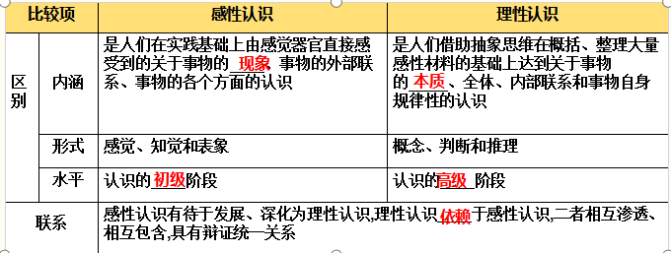

**议学情境活动二：**观看视频《我的阿勒泰》

**议学问题：**《我的阿勒泰》热播剧的认知

**学生讨论回答：**

**教师活动：**点评学生的回答，引导学生纠正、补充，形成较完整的答案。

**教师总结**：

2、实践的含义及特点

**（1）实践的含义：**实践是人们改造客观世界的一切物质性活动

* 实践的主体：人——区别于动物的本能活动
* 实践的对象：客观世界——包括自然界和人类社会
* 是直接现实性的活动把观念的存在变为现实的存在的活动(是实实在在的行动）
* 区别于主观精神活动≠主观思维活动≠认识活动（思考、辩论、认识、言论）

**知识补充：实践是一种直接现实性活动**

实践是连接主观和客观的桥梁，实践是主观见之于客观的活动

**(2)基本形式:**

人类实践活动的形式多种多样，基本的实践活动形式包括改造自然的生产实践、变革社会的实践、探索世界规律的科学实验活动等。

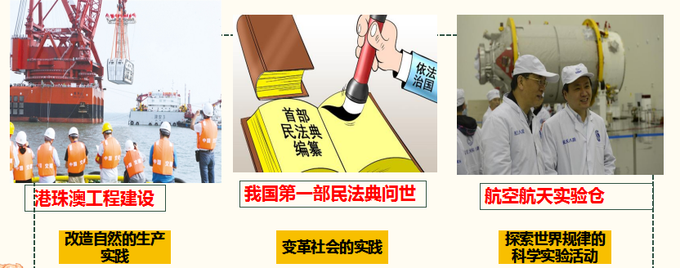

**判断：下面哪些属于实践活动，哪些不是？为什么？**

1.猩猩用树枝勾食蚂蚁 ×

2.改革开放 √

3.学生听课 ×

4.教师上课 √

5.工人修建港珠澳大桥 √

6.科学家研发北斗卫星导航系统 √

**(3)特点:**

**①实践具有客观物质性。**

实践的基本要素包括实践的主体、实践的对象和实践的手段。它们都是客观的。实践活动的过程是物质相互作用的过程，这个过程及其结果是受客观事物及其运动规律制约也具有客观性。

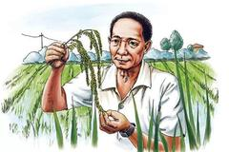

**②实践具有主观能动性。**实践是人有目的、有意识的活动，人将在实践中形成的认识用于指导实践。在改造自然获取物质生活资料的实践中，人创造出自然中原来没有的新的物质生活资料;在改造社会的实践中，人创造出新的社会结构和社会关系。

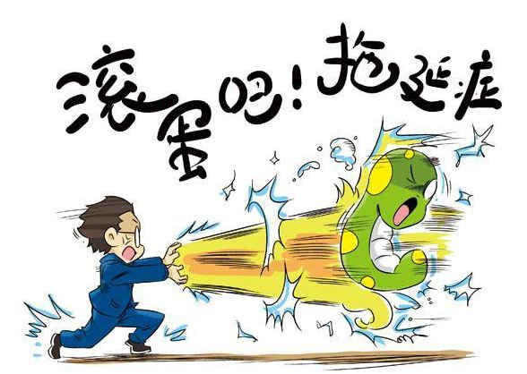

**③实践具有社会历史性**

A.社会性：实践不是单个人的孤立的活动，而是处在一定社会关系中的人的活动，离开了他人和社会的纯粹个人的实践活动是根本不存在的。(社会性)

B.历史性：人的实践活动是历史的发展着的。在不同的历史发展阶段上，实践活动的内容、形式、规模和水平是各不相同，都受到一定历史条件的制约。(历史性)

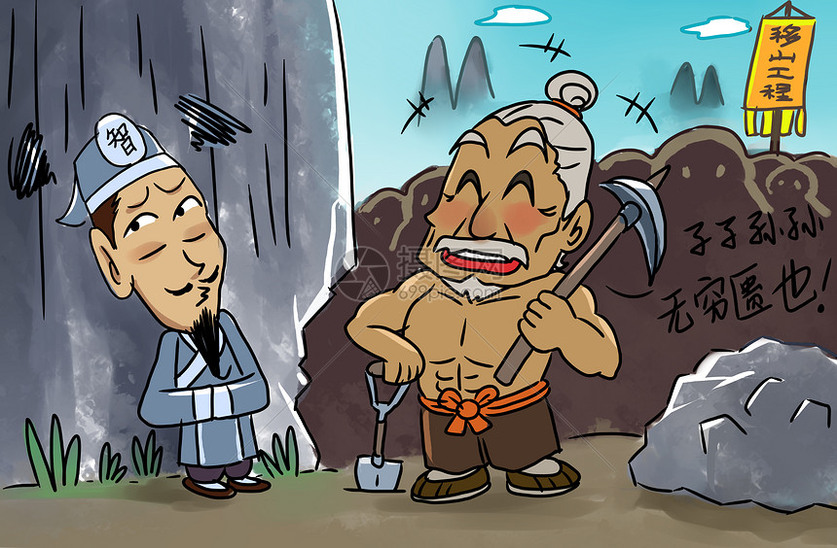

1. **小结：实践的特点**

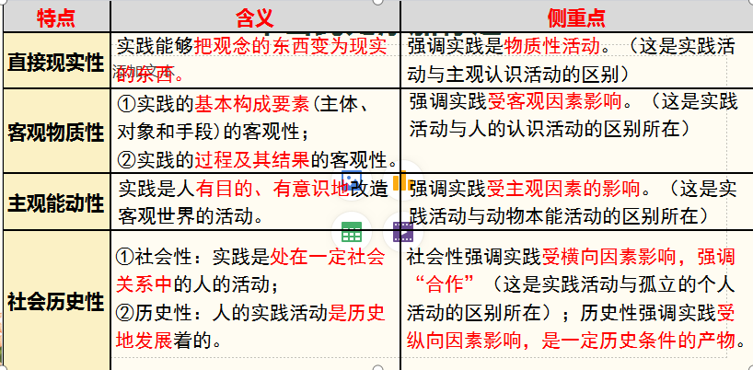

**第二幕：实践是认识的基础**

**二、实践是认识的基础**

1. **实践是认识的来源**

在实践活动中，人们借助一定的手段同客观物质对象发生关系，从而获得对客观事物的认识。

**人的正确思想是从哪里来的？是天上掉下来的吗？不是。是自己头脑固有的吗？不是。人的正确思想，只能从社会实践中来。**

**————毛泽东**

**——毛泽东**

**议学情境二：**

**议学问题：**认识是不是只能从实践中来？

**学生讨论回答：**

**教师活动：点评学生的回答，引导学生纠正、补充，形成较完整的答案。**

**教师总结：**1.实践是认识的来源，来源是唯一的，认识的途径有直接和间接经验

2.但不论是直接经验还是间接经验都是实践的产物

**2、实践是认识发展的动力**

认识产生于实践的需要。实践不断产生新问题、提出新要求，推动人们进行新的探索和研究。实践的发展为人们提供日益完备的认识工具，这些工具延伸了人类的认识器官，促进了人类认识的发㞡 。实践锻炼和提高了人的认识能力。人类在改造客观世界的同时，也改造着自己的主观世界，提高自己判断和推理的能力，从而推动认识的不断深化。

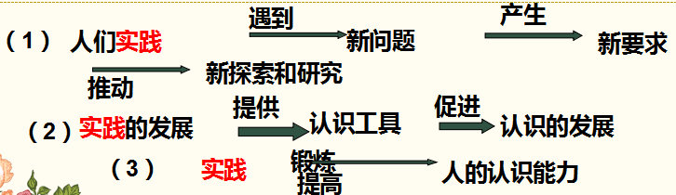

**3.实践是检验认识的真理性的唯一标准**

①认识本身不能回答;

②客观事物自身也不能回答;

③实践是把主观和客观联系起来的桥梁和纽带。通过实践，人们可以把自己头脑中的观念的存在变为现实的存在。人们把指导自己实践的认识和实践所产生的结果加以对照，从而检验认识是否正确地反映了客观事物。

**实践是处在主观和客观交汇点上的实践**

**4.实践是认识的目的**

认识从实践中来，最终还要回到实践中去。认识本身不是目的，改造世界才是目的和归宿。

**精通的目的全在于应用。 ——毛泽东**

1. **知识小结：**

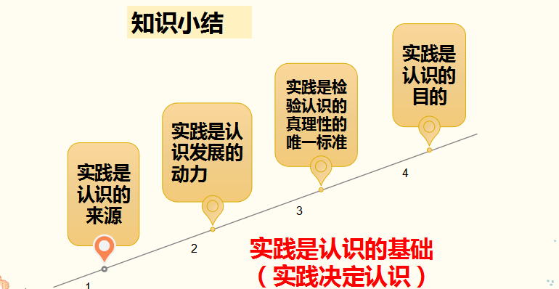

**6、【实践和认识的辩证关系原理及方法论】**

**[原理内容]**①实践是认识的基础（实践决定认识）。实践是认识的来源；实践是认识发展的动力；实践是检验认识的真理性的唯一标准；实践是认识的目的。

②认识对实践具有反作用。正确的认识、科学理论对实践具有指导作用，促进实践的发展；错误的认识则会把实践活动引向歧途，阻碍实践的发展。

**[方法论]**要求我们坚持实践第一的观点，积极投身社会实践。要求我们要重视认识的反作用，重视科学理论的指导作用，做到理论与实践具体的历史的统一。

**本框小结：**

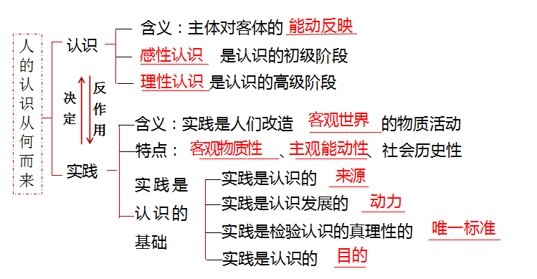

**课堂练习**

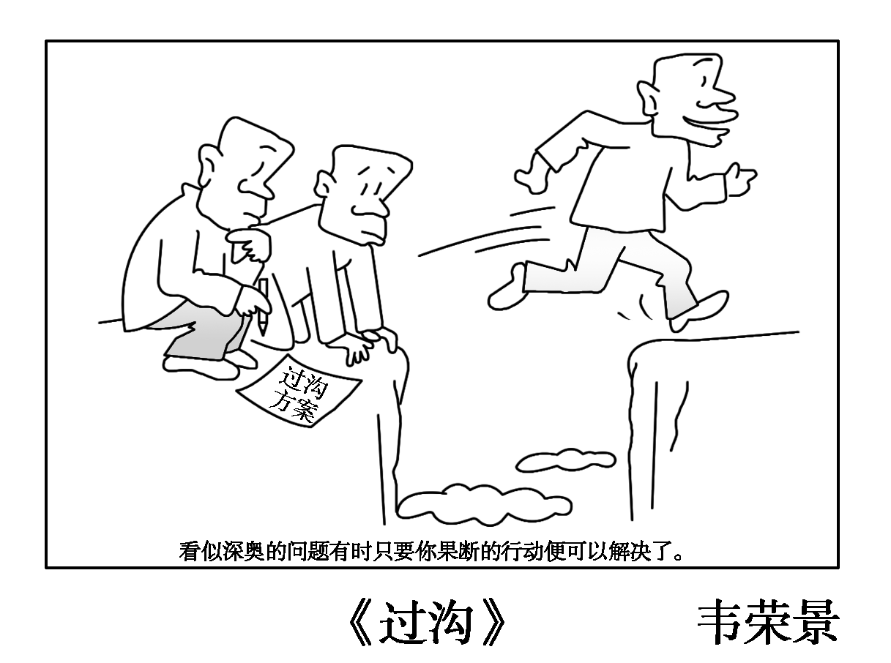1.下列说法与漫画《过沟》蕴含的哲理相一致的是(　　)

A．不积跬步无以至千里

B．世上无难事只要勤思考

C．不经历风雨怎能见彩虹

D．坐而论道不如起而行之

2.“入山见木,长短无所不知;入野见草,大小无所不识。然而不能伐林以作室屋,采草以和方药,此知草木所不能用也。”造成上述现象的根本原因是(　　)

A.不懂得实践是认识的来源

B.不懂得实践是认识的目的

C.不懂得实践是认识发展的动力

D.不懂得实践是检验认识的真理性的唯一标准

3.2022年2月27日，以某高校学生为主研制的遥感卫星“启明星”发射升空，学生可以根据需要给卫星发指令获得地球观测数据，用来验证自己的创意是否合理可行。通过研制卫星，学生巩固了专业知识，极大地提升了专业能力。由此获得的启示是

①认识的目的全在于从实践中获得真理

②亲身参与实践获得的知识才是可靠的知识

③间接经验同直接经验相结合能够深化认识

④只有通过实践才能验证认识的客观真理性

A.①② B.①④ C.②③ D.③④

4.对感性认识与理性认识关系的理解,以下说法正确的是(　)

A.感性认识是理性认识的目的

B.感性认识依赖于理性认识

C.理性认识依赖于感性认识

D.理性认识是感性认识的基础

答案：DBDC